ЛАБОРАТОРНАЯ РАБОТА № 1
ТЕМА: ”ПОДГРУППА УГЛЕРОДА”

Опыт № 1. Получение углерода термическим разложением древесины

Оборудование и реактивы: Штатив с лапкой, спиртовка, спички, резиновые прокладки, сосуд Ландольта, пробка со вставленной в нее стеклянной трубкой, синий лакмус, химический стакан, стружки сухого дерева.
Ход работы: Одно колено сосуда Ландольта заполняют плотно сухими стружками. Закрепляют прибор в штативе. Другое колено опускают в стакан с холодной водой. Равномерно прогрев весь сосуд, сильно нагревают стружки. Из стеклянной трубки выходит белый дым, его поджигают. Во втором колене собирается желтоватая смесь, состоящая из воды и жидких органических веществ. Нагревают до тех пор стружки, пока они не обуглятся и не прекратится выделение газов. Затем дают сосуду остыть, открывают пробку и высыпают уголь. Жидкостью из второго колена сосуда Ландольта пропитывают синюю лакмусовую бумагу. Покраснение лакмусовой бумаги свидетельствует о наличии в смеси кислоты.

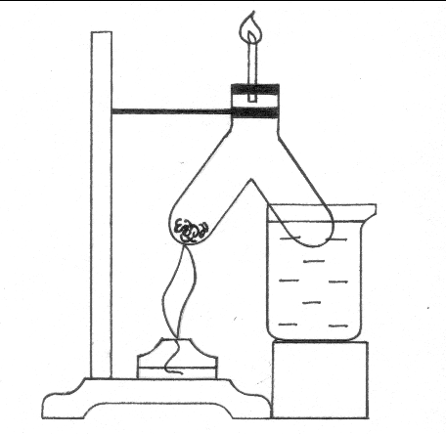
Рис. 22. Термическое разложение древесины.
Техника безопасности: Перед нагреванием стружек равномерно прогреть сосуд Ландольта.
Утилизация: Жидкие продукты разложения древесины поместить в нейтрализатор.

Опыт № 2. Поглощение углем растворенных веществ и газов

а) Поглощение углем газов.

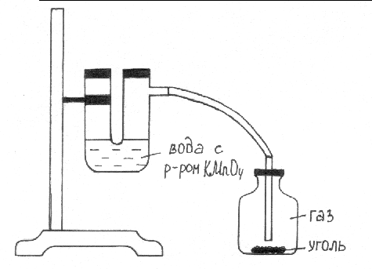
Рис.23. Поглощение углем газов.

Оборудование и реактивы: Штатив с лапкой, резиновые прокладки, U-образная трубка, стеклянная банка, пробка со вставленной в нее стеклянной трубкой, резиновая трубка, раствор перманганата калия, активированный уголь, соляная кислота (конц.), перманганат калия (кристал.), шпатель.
Ход работы: В U-образную трубку наливают воду, подкрашенную раствором перманганата калия, затем закрепляют ее в лапке штатива. Стеклянную банку заполняют хлором или оксидом азота (IV). U-образную трубку соединяют газоотводными трубками герметично с банкой и окрашенными газами. Открыв пробку в банке, быстро помещают активированный уголь и вновь герметично закрывают. Склянку с углем и газом сильно встряхивают. Подкрашенная вода в одном колене U-образной трубки поднимается. Объяснить наблюдаемые явления.
Техника безопасности: 1. Проводить опыт получения токсичных окрашенных газов в вытяжном шкафу. 2. Не допускать попадание газа (Cl₂, NO₂) в атмосферу класса.
3. Прокалить активированный уголь в вытяжном шкафу и использовать вновь.
Утилизация: Продукты реакции после получения хлора утилизировать по схеме в теме “Галогены”. Продукты реакции после получения оксида азота (IV) утилизировать по схеме в теме “Азот” (взаимодействие меди с азотной кислотой).
б) Поглощение углем растворенных веществ.
Оборудование и реактивы: Штатив с лапкой, резиновые прокладки, хлоркальциевая трубка, химический стакан, вата, слабый раствор перманганата калия или фуксина, активированный уголь.

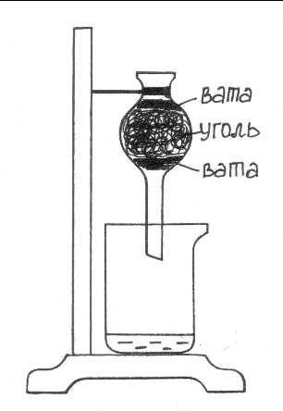
Рис. 24. Поглощение углем растворенных веществ.

Ход работы: Хлоркальциевую трубку заполняют последовательно слоем ваты, слоем активированного угля и слоем ваты. Хлоркальциевую трубку закрепляют в штативе и наливают в нее воду, подкрашенную раствором перманганата калия (очень слабый раствор). В подставленный химический стакан стекает чистая прозрачная вода.
Опыт № 3. Взаимодействие углекислого газа со щелочью

Оборудование и реактивы: Аппарат Киппа, цилиндр, лучинка, спички, раствор соляной кислоты (1:2), мрамор, раствор гидроксида натрия (конц.), шпатель.
Ход работы: Заряжают аппарат Киппа на получение углекислого газа. В цилиндр без носика наливают 15-20 мл концентрированного раствора гидроксида натрия и опускают газоотводную стеклянную трубку от аппарата Киппа до поверхности раствора, но не в раствор. Открывают зажим и дают сильный ток углекислого газа, чтобы быстро вытеснить весь воздух. Затем вынимают трубку из цилиндра и перекрывают ток углекислого газа. Цилиндр быстро закрывают ладонью и слегка покачивают. Углекислый газ реагирует с гидроксидом натрия. В цилиндре возникает разрежение, давление падает, ладонь плотно прижимается к отверстию цилиндра. Демонстрируют подъем цилиндра открытой ладонью руки.
Протекает химический процесс: CO₂ + 2NaOH → Na ₂CO₃ + H₂O
Чтобы убедиться в образовании карбонатов, в цилиндр по стенке осторожно приливают раствор соляной кислоты. Происходит вспенивание - активное выделение углекислого газа.
Техника безопасности: 1. Не допускать попадания газа в атмосферу класса.
2. Концентрированную щелочь приливать в цилиндр под тягой. 3. Соблюдать технику безопасности при зарядке аппарата Киппа.
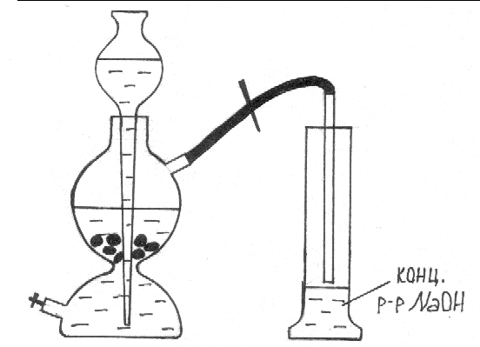
Рис. 25. Взаимодействие CO₂ с концентрированным раствором едкого натра.

Утилизация: Отработанную соляную кислоту в аппарате Киппа утилизировать по схеме, описанной в теме: “Вода. Растворы. Основания,” VIII класс, опыт № 8. Раствор щелочи с примесью карбоната натрия использовать многократно. При значительном насыщении раствора карбонатом натрия, содержимое перенести в емкость-нейтрализатор.

Опыт № 4. Получение оксида углерода (IV) и изучение его свойств

Оборудование и реактивы: Две пробирки, пробка со вставленной в нее газоотводной трубкой, мрамор, соляная кислота (1:5), известковая вода, разбавленный раствор гидроксида натрия, фенолфталеин, лакмус, шпатель.
Ход работы: В пробирку поместить несколько кусочков мела или мрамора и прилить разбавленный раствор соляной кислоты. Закрыть пробирку пробкой с газоотводной трубкой. Пропустить выделившийся углекислый газ в пробирки:
а) с водой, подкрашенной раствором лакмуса;
б) с известковой водой: CO₂ + Ca (OH)₂ → CaCO₃ + H₂O
в) с раствором щелочи и несколькими каплями фенолфталеина:

2NaOH + CO₂ → Na₂CO₃ + H₂O
Объяснить наблюдаемые явления.
Утилизация. Перенести содержимое щелочных растворов в емкость– нейтрализатор. Содержимое пробирки-реактора утилизировать по схеме, описанной в теме: “Вода. Растворы. Основания”, VIII класс, опыт № 8.

Опыт № 5. Распознавание карбонатов

Оборудование и реактивы: Штатив с пробирками, разбавленные растворы углекислого натрия, хлорида бария, нитрата серебра, азотной кислоты, соляной кислоты, мрамор, шпатель.
Ход работы: 1. В пробирку налить раствор углекислого натрия объемом 1 мл и прилить раствор хлорида бария такого же объема. Образуется белый осадок карбоната бария BaCO₃.

Na₂CO₃ + BaCl₂ → BaCO₃↓ + 2NaCl

К осадку прилить раствор соляной кислоты. Осадок растворится.
2. В пробирку налить раствор углекислого натрия объемом 1 мл и прилить несколько капель раствора нитрата серебра. Образуется осадок: Na₂CO₃ + 2AgNO₃ = 2NaNO₃ + Ag₂CO₃↓. К осадку прилить разбавленный раствор азотной кислоты малыми порциями до полного его растворения.

Ag₂CO₃↓ + 2HNO₃ → 2AgNO₃ + H₂O + CO₂↑

3. К кусочку мела или мрамора прилить несколько капель соляной кислоты. Объяснить наблюдаемые явления и написать уравнения реакций.
Утилизация. Содержимое пробирки с соединениями бария перенести в нейтрализатор. К содержимому пробирки с соединениями серебра поднести универсальную индикаторную бумагу. Если среда сильнокислая, то раствор можно использовать повторно для обнаружения хлорид–ионов. Если среда слабокислая - использовать повторно в этом же опыте.

Опыт № 6. Ознакомление со свойствами карбонатов и гидрокарбонатов

Оборудование и реактивы: Штатив с лапкой, резиновые прокладки, спиртовка, спички, пробирки, пробка со вставленной в нее газоотводной трубкой, гидрокарбонат натрия (порошок), известковая вода, шпатель.
Ход работы: Собрать прибор согласно рис. 26. Насыпать в пробирку (1/3 ее объема) гидрокарбоната натрия и закрыть пробкой с газоотводной трубкой. Закрепить пробирку в лапке штатива так, чтобы дно было выше отверстия. Опустить газоотводную трубку в пробирку с известковой водой заполненной на ¼ ее объема. Нагреть всю пробирку, а затем то место, где находится порошок гидрокарбоната натрия. После помутнения известковой воды продолжайте пропускать углекислый газ до растворения осадка. Пробирку с прозрачным раствором прокипятите. Выразите процессы уравнениями реакций.

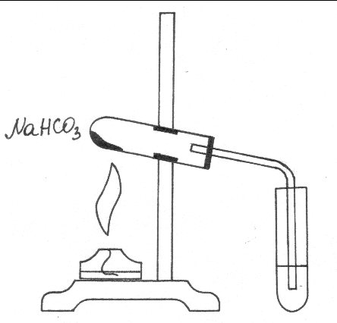
Рис.26. Разложение гидрокарбоната натрия.

Техника безопасности: 1. Пробирку с гидрокарбонатом натрия закрепить так, чтобы дно было выше отверстия, т. к. в ходе реакции образуется вода. Это предотвратит ее стекание в раскаленную реакционную смесь и растрескивание пробирки. 2. Заканчивать опыт необходимо в следующем порядке:
а) удалить газоотводную трубку из пробирки с известковой водой;
б) прекратить нагревание.
Утилизация. Все растворы и остатки разложения гидрокарбоната натрия поместить в емкость-нейтрализатор.

Опыт № 7. Испытания растворов карбонатов и силикатов индикаторами

Оборудование и реактивы: Пробирки, стеклянные палочки, красный лакмус, разбавленные растворы углекислого натрия и силиката натрия.
Ход работы: В одну пробирку налить раствор углекислого натрия, в другую раствор силиката натрия объемом 1 мл. Промыть стеклянную палочку дистиллированной водой и с ее помощью перенести одну – две капли каждого раствора на красную лакмусовую бумагу. В какой цвет окрашивается лакмус? Сделайте вывод о степени гидролиза углекислого натрия и силиката натрия. Написать уравнения гидролиза указанных солей в сокращенной ионной, полной ионной и молекулярной форме.
Утилизация. Растворы солей поместить в нейтрализатор.

Опыт № 8. Получение кремневой кислоты

Оборудование и реактивы: Пробирка, стеклянная палочка, химический стакан, раствор силиката натрия, раствор соляной кислоты.
Ход работы: В пробирку к 1 мл раствора силиката натрия (разбавляют конторский клей в соотношении 1:1) приливают 0,5 мл раствора соляной кислоты (1:1). Содержимое пробирки перемешивают стеклянной палочкой. Получают гель кремневой кислоты. Надо избегать избытка соляной кислоты. При иных соотношениях растворов кислоты и соли получается золь кремневой кислоты.
Техника безопасности: Быстро вымыть пробирку с гелем кремневой кислоты, чем предотвратим ее затвердевание.

Опыт № 9. Выделение кремневой кислоты из силикатов угольной кислотой

Оборудование и реактивы: Аппарат Киппа, пробирка, химический стакан, мрамор, соляная кислота (1:2), 10 % раствор силиката натрия, шпатель.
Ход работы: Зарядить аппарат Киппа на получение углекислого газа (рис. 27). В пробирку налить раствор силиката натрия и пропустить ток углекислого газа из аппарата Киппа. Через 3-5 мин. в пробирке выпадает гель кремневой кислоты. Кремневая кислота вытесняется из раствора ее соли слабой угольной кислотой. Объясните явления и запишите уравнения реакций.

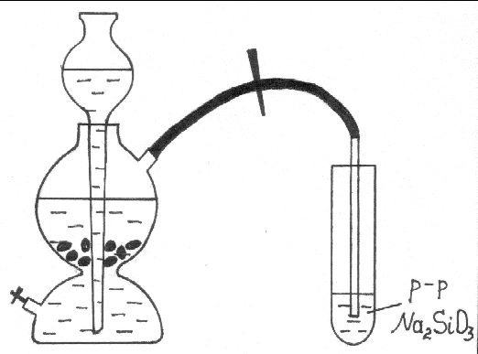

Рис. 27. Получение кремневой кислоты.

Техника безопасности: Быстро вымыть пробирку с гелем кремневой кислоты во избежание его затвердевания.
Утилизация. Содержимое пробирок в опыте № 8 и 9 сливают в раковину, в них отсутствуют токсичные вещества. Отработанную соляную кислоту в аппарате Киппа утилизируют по схеме в теме: “ Вода. Растворы. Основания.”, VIII класс, опыт № 8.
ЛАБОРАТОРНАЯ РАБОТА № 2
ТЕМА: ”МЕТАЛЛЫ”

Опыт № 1. Электролиз раствора хлорида меди CuCI2

Оборудование и реактивы: Штатив с лапкой, резиновые прокладки, U-образная трубка, выпрямитель, угольные электроды, 5 % раствор хлорида меди, раствор крахмального клейстера, 5% раствор KI.
Ход работы: Опыт проводят в U-образной трубке с угольными электродами (рис. 28). В U-образную трубку наливают раствор хлорида меди, в каждое колено трубки помещают угольный электрод и герметично закрывают. Включают ток от аккумулятора или от сети через выпрямитель (U=10В). Через 2-3 мин. на катоде появляется налет меди. Пипеткой взять жидкость из анодной части U-образной трубки и добавить к ней несколько капель раствора KI и крахмала (предварительно отключить прибор от электропитания).

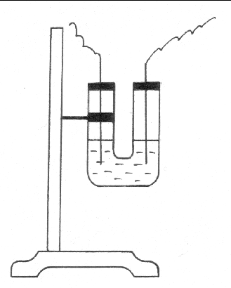

Рис. 28. Электролиз раствора хлорида меди.

Наблюдается изменение окраски на синий цвет. Написать уравнения процессов, объяснить наблюдаемые явления.
Техника безопасности: 1. Не допускать попадания хлора в атмосферу класса.
2. Разбирать прибор под тягой при получении больших количеств хлора.
3. С электроприбором работать, не касаясь оголенных проводов.
Утилизация. При описанной методике выполнения опыта раствор хлорида меди можно использовать многократно.

Опыт № 2. Электролиз раствора йодида калия

Оборудование и реактивы: Штатив с лапкой, резиновые прокладки, U-образная трубка, выпрямитель, угольные электроды, 5 % раствор йодида калия, крахмал, фенолфталеин.
Ход работы: Прибор такой же, как в опыте №1. В U-образную трубку наливают раствор йодистого калия и опускают угольные электроды. Включают ток от сети через выпрямитель. По окончании электролиза из трубки, где находится катод, взять пипеткой пробу на щелочь с фенолфталеином. Появляется малиновая окраска. Из трубки, где находится анод, отбираем пипеткой пробу раствора на обнаружение иода с крахмалом. В присутствии йода крахмал синеет. Объяснить наблюдаемые явления, написать уравнения реакций.
Утилизация. Раствор иодида калия приобретает коричневую окраску от растворенного в нем йода. Использовать его повторно не представляется возможным. Полученную смесь нейтрализуют несколькими каплями раствора соляной кислоты (контроль по лакмусовой бумаге). Используют раствор для обнаружения непредельных углеводородов, а также для получения йода: 2KI + Cl₂ → 2KCl + I₂↓. Для получения прозрачного раствора иодида калия к смеси из U-образной трубки добавляют порошок цинка и сильно встряхивают: Zn + I₂ → ZnI_{2.} Избыточной порошок цинка отфильтровывают. Полученный раствор смеси иодида калия и иодида цинка можно использовать для демонстрации процесса электролиза.
Опыт № 3. Электрохимический ряд напряжений металлов

а) Вытеснение водорода металлами из кислот
Оборудование и реактивы: 5 пробирок, штатив для пробирок, шпатель, раствор соляной кислоты (1:3); металлы: магний, алюминий, железо, медь, цинк. Все металлы в виде порошка.
Ход работы: Берут пять пробирок с раствором соляной кислоты и в каждую из них помещают порошки цинка, магния, алюминия, железа и меди в равных порциях. В первых четырех пробирках идет интенсивное выделение водорода (интенсивность выделения уменьшается от магния к железу). В пробирке с медью выделение водорода не происходит. Написать соответствующие уравнения реакций. Объяснить, почему реакция с алюминием идет вначале очень медленно.
Утилизация. Во все пробирки добавить при полном растворении в них указанных металлов соответствующие оксиды или гидроксиды в небольшом избытке. Затем растворы фильтруют, остатки добавленных оксидов и гидроксидов промывают, сушат и используют вновь. Полученные растворы MgCl₂, AlCl₃, ZnCl₂ используют в лаборатории. Раствор FeCl₂ и FeCl₃ в пробирке с железом помещают в нейтрализатор. Медь из раствора соляной кислоты фильтрованием отделяют от кислоты. Медь и кислоту используют вновь.
б) Вытеснение металла из раствора соли другим металлом
Оборудование: Три пробирки, штатив для пробирок, шпатель, разбавленные растворы: нитрата свинца (II), сульфата меди, нитрата серебра; металлы: цинк, железо, медь (в виде предметов).
Ход работы: В одну пробирку наливают раствор нитрата свинца, во вторую – сульфата меди, в третью – нитрата серебра. В первую пробирку опускают кусочек цинка, во вторую железный гвоздь и в третью – медную проволоку. Через некоторое время в первой пробирке обнаруживаются блестящие, рыхлые кристаллы свинца; во второй пробирке – хлопья меди и в третьей – блестящее, серебряное покрытие. Написать соответствующие уравнения реакций, сделать выводы.
Техника безопасности: Вымыть тщательно руки при попадании растворов солей свинца, меди, серебра.
Утилизация. Отделить кусочки металлов от растворов солей, очистить от осажденных на них свинца, меди и серебра механически, металлы использовать вновь. Растворы солей использовать многократно, поместив их в соответствующие склянки с этикеткой: PbNO₃ + ZnNO₃; CuSO₄ + FeSO₄; AgNO₃ + Cu (NO₃)₂.

Опыт № 4. Химическая коррозия

Вариант (а): Оборудование: Тигельные щипцы, спиртовка, спички, медная и железная пластинки, наждачная бумага.
Ход работы: С помощью наждачной бумаги хорошо очищают медную и железную пластинки. Каждую из них берут тигельными щипцами и нагревают в течение 2-3 мин. в пламени спиртовки. Медная пластинка покрывается темным налетом (CuO), а железная – окалиной (Fe ₃O₄). При повышенной температуре происходит взаимодействие металлов с кислородом воздуха – процесс химической коррозии.
Вариант (б): Оборудование: Тигельные щипцы, спиртовка, спички, медная пластинка, молоток.
Ход работы: Складывают вдвое тонкую медную пластину и сплющивают ее молотком (особенно тщательно по краям). Пластинку берут тигельными щипцами и нагревают в пламени спиртовки до образования темного налета оксида меди. Когда пластинка остынет, ее разворачивают и рассматривают. Внутри пластинки черного оксида меди нет, т.к. эта часть пластинки не соприкасалась с кислородом воздуха.

Опыт № 5. Электрохимическая коррозия

1. Оборудование и реактивы: Штатив с пробирками, раствор серой кислоты (1:5), цинк (гранулы), медная проволока, шпатель.
Ход работы: В пробирку на 1/3 объема наливают раствор серной кислоты и помещают одну гранулу цинка. Наблюдают выделение газа водорода. Далее дотрагиваются до цинка медной проволокой. Реакция идет более энергично, выделяются более крупные пузырьки газа. Написать соответствующие уравнения реакций, объяснить наблюдаемые явления.
Утилизация. Использовать раствор серной кислоты в следующем опыте.
2. Оборудование и реактивы: Штатив с пробирками, раствор серой кислоты (1:5), цинк (гранулы), раствор сульфата меди массовой долей 5 %.
Ход работы: В пробирку наливают раствор серной кислоты и помешают гранулу цинка. Наблюдают выделение газа водорода. Затем в эту пробирку приливают раствор сульфата меди. Идет бурное выделение пузырьков газа. Написать соответствующие уравнения реакций, объяснить наблюдаемые явления.
Утилизация: Оставить содержимое пробирки до полного обесцвечивания раствора: Zn + CuSO₄ → Cu + ZnSO₄. Отделить фильтрованием кусочек цинка с осевшей на нем медью. Промыть, высушить медь и цинк. В фильтрат (H₂SO₄ и ZnSO₄) добавить оксида, гидроксида или карбоната цинка до прекращения их растворения в кислоте. Избыток твердых веществ отделить от раствора сульфата цинка и использовать реактивы в лаборатории.
3. Оборудование и реактивы: Химический стакан на 200 мл, крышка со вставленными в нее электродами (медным и цинковым), гальванометр, раствор серной кислоты (1:5).
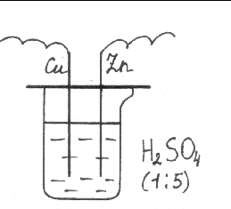
Рис. 29. Электрохимическая коррозия цинка в кислой среде.

Ход работы: В стакан наливают раствор серной кислоты и накрывают крышкой с электродами (медный и цинковый), соединяют электроды с гальванометром, стрелка гальванометра отклоняется. Описать все происходящие процессы, написать уравнения реакций.
Утилизация. Раствор серной кислоты использовать многократно.
4. Оборудование и реактивы: Два химических стакана, медный и цинковый электроды, марлевый жгутик, гальванометр, растворы хлорида меди и хлорида цинка (10 %.)
Ход работы: В один стакан наливают 10 % раствор хлорида меди, в другой – раствор хлорида цинка. В первый стакан помещают медный электрод, а во второй – цинковый. Соединяют их гальванометром. Растворы солей соединяют марлевым жгутиком, смоченным электролитом. Описать все происходящие процессы. Написать уравнения реакций.

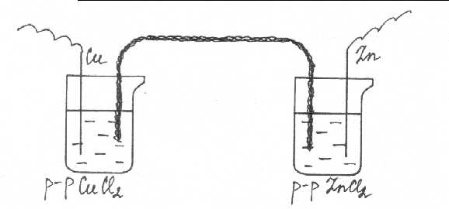
Рис. 30. Медно-цинковый гальванический элемент. Электрохимическая коррозия цинка.
Примечание: Марлевый жгутик не должен касаться электродов, для этого оба конца жгутика помещают в стеклянные трубки.
Утилизация. Растворы сливают в соответствующие склянки и используют многократно.
5.Оборудование и реактивы: Железный нож, наждачная бумага, разбавленные растворы хлорида натрия, красной кровяной соли, фенолфталеин, стакан, пипетка.
Ход работы: Железный нож очищают наждачной бумагой. Пипеткой нанести на нож несколько капель раствора-индикатора, состоящего из хлорида натрия и красной кровяной соли, смешанных в соотношении объемов 10:1, и нескольких капель фенолфталеина. Через некоторое время появляется синяя окраска в центре капли и малиновая на поверхности капли. Дать объяснение происходящим процессам, написать уравнения реакций.
Утилизация: Раствор-индикатор с красной кровяной солью использовать многократно.

Опыт № 6. Ингибирование процесса коррозии в кислой среде

Оборудование и реактивы: Штатив с пробирками, шпатель, раствор серной кислоты (1:5), уротропин (порошок или в таблетке), железные гвозди, наждачная бумага, спирт, вата.
Ход работы: В две пробирки наливают до половины раствор серной кислоты. В первую пробирку помещают 1/3 таблетки уротропина и, помешивая, растворяют ее. Вторая пробирка – контрольная. В каждую пробирку опустить по хорошо очищенному железному гвоздю. В пробирке с ингибитором начавшееся выделение водорода быстро прекращается. В контрольной пробирке водород выделяется энергично.
Утилизация. Растворы использовать многократно.

Опыт № 7. Защита от коррозии покрытием оксидной пленкой

Оборудование и реактивы: Штатив с пробирками, железный гвоздь, концентрированная азотная кислота (ρ=1,48 г/см³), пинцет, раствор серной кислоты (1:5), спирт, вата, наждачная бумага.
Ход работы: Тщательно очищенный наждачной бумагой и обезжиренный спиртом гвоздь помещают на 1-2 мин. в пробирку с холодной концентрированной азотной кислотой. За это время железо пассивируется - покрывается тонким слоем из оксидов железа. Гвоздь промывают в воде и опускают в раствор серной кислоты. Выделение водорода не наблюдается. Для контроля в раствор серной кислоты опускают гвоздь, не обработанный концентрированной азотной кислотой. Происходит выделение водорода.
Техника безопасности. Наливать концентрированную азотную кислоту в пробирку под тягой.
Утилизация. По окончании опыта слить кислоты в соответствующие емкости и использовать многократно.

Опыт № 8. Катодная защита металлов от коррозии

Оборудование и реактивы: Выпрямитель, штатив с лапкой, прокладки резиновые, стакан, U-образная трубка, железные стержни, наждачная бумага, 1 % раствор серной кислоты, разбавленный раствор красной кровяной соли.

Ход работы: В U-образную трубку наливают 1 % раствор серной кислоты с добавкой красной кровяной соли до слабо желтой окраски. Опускают в каждое колено трубки железные стержни – электроды и подсоединяют их к источнику постоянного тока при напряжении 10-12 В. Быстрое посинение наблюдается у стержня, соединенного с положительным полюсом источника тока. А железный стержень, соединенный с отрицательным полюсом (катодом), предохраняется от коррозии (отсутствует или слабо представлена синяя окраска). Объяснить наблюдаемые явления, выразить процессы уравнениями реакций.
Техника безопасности. С электроприбором работать, не касаясь оголенных проводников.
Утилизация. Раствор из U-образной трубки слить в нейтрализатор.

Опыт № 9. Коррозия железа

Оборудование и реактивы: 5 стаканов на 50 мл, 5 лабораторных пробирок, 5 железных гвоздей, вода дистиллированная, раствор хлорида натрия, раствор гидроксида натрия, медная и цинковая проволока.
Ход работы: Поместить железный гвоздь в пробирку, наполнить ее доверху водой и опрокинуть в стакан с водой. Таким же образом заготовить другие пробирки с гвоздями, но в место чистой воды в пробирки и в сосуды, в которые они будут опрокинуты, налить раствор хлорида натрия. В одном случае к этому раствору добавить немного раствора гидроксида натрия. К одному гвоздю заранее прикрепить медную проволоку, к другому - полоску или проволоку цинка. Примерно через сутки наблюдать процесс коррозии железного гвоздя и цинковой полоски. Объяснить наблюдаемые явления. Сравнить результаты опытов. Написать уравнения реакций.

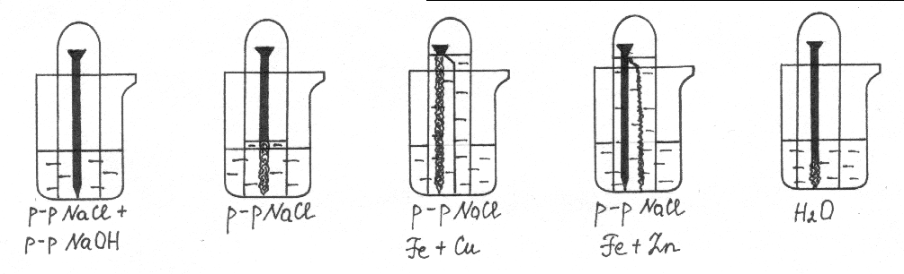
Рис. 31. Электрохимическая коррозия железа.
Утилизация. Все растворы из стаканов сливают в раковину, кроме раствора с соединениями цинка, который помещают в нейтрализатор.

ЛАБОРАТОРНАЯ РАБОТА № 3
ТЕМА: “МЕТАЛЛЫ ГЛАВНЫХ ПОДГРУПП I-III ГРУПП”

Опыт № 1. Горение кальция

Оборудование и реактивы: Плоскогубцы, фильтровальная бумага, спиртовка, спички, напильник, кальций.
Ход работы: Взять кальций плоскогубцами и очистить его при помощи фильтровальной бумаги от масла. Зажечь спиртовку. В правую руку взять напильник и сделать несколько надрезов по кусочку кальция прямо над пламенем спиртовки. Порошок кальция горит, ярко вспыхивая: 2Ca + O₂ → 2CaO.
Техника безопасности. По окончании опыта напильник и все остатки после очистки кальция поместить в кристаллизатор с водой.

Опыт № 2 . Взаимодействие оксида кальция с водой

Оборудование и реактивы: Химический стакан, воронка, оксид кальция, вода дистиллированная.
Ход работы: Кусочки заранее прокаленного и охлажденного оксида кальция поместить на дно химического стакана. Закрыть стакан воронкой и прилить воду. Идет бурная экзотермическая реакция. По окончании взаимодействия в стакан добавляют несколько капель раствора фенолфталеина.
Техника безопасности. Реакция экзотермическая, сопровождается сильным разогреванием раствора, возможно разбрызгивание горячей щелочи. Поэтому воду в стакан приливают через воронку: CaO + H₂O → Ca (OH)₂ + Q.
Утилизация. Поместить щелочной раствор в емкость–нейтрализатор.
Опыт № 3. Качественные реакции на ионы калия, натрия, бария, кальция

Оборудование и реактивы: Спиртовка, спички, пробка со вставленной в нее спиралью от электроплитки, кристаллические хлорид калия, натрия, кальция, бария, раствор соляной кислоты (1:1).
Ход работы: Спираль обрабатывают раствором соляной кислоты. Затем вносят спираль в пламя спиртовки и держат до полного выгорания примесей. Вносят спираль в кристаллическую соль, захватывают спиралью кристаллы соли и вносят в пламя спиртовки. Пламя окрашивается в различные цвета: катион калия дает фиолетовый цвет, катион натрия – желтый, катион кальция – красный, катион бария – зеленый. Использовать для каждого анализа чистую нихромовую спираль.
Техника безопасности. Соблюдать правила работы со спиртовкой, выполнять действия в вытяжном шкафу.

Опыт № 4. Устранение жесткости воды

Оборудование и реактивы: Пробирки, спиртовка, спички, пробиркодержатель, вода дистиллированная, разбавленный раствор соды (5-10%), известковая вода, кристаллические хлориды кальция и магния, жесткая вода.
Для приготовления воды с постоянной жесткостью необходимо в дистиллированной воде растворить хлориды кальция и магния или любые другие соли кальция и магния (примерно, 1% растворы).
Воду с временной жесткостью готовят так: через свежеприготовленную и прозрачную известковую воду пропускают углекислый газ до полного растворения выпавшего осадка карбоната кальция. В растворе будет содержаться гидрокарбонат кальция. Этот раствор готовят непосредственно перед демонстрацией опытов.
Ход работы: Устранение карбонатной (временной) жесткости:
а) кипячение, катионы кальция осаждается в виде карбоната:

Ca²⁺ + 2HCO₃⁻ → CaCO₃↓ + H₂O + CO₂↑.

б) добавление известковой воды:

Ca (HCO₃)₂ + Ca(OH)₂ → 2CaCO₃↓ + 2 H₂O.

Устранение некарбонатной жесткости. Добавить к жесткой воде раствор соды:

CaCl₂ + Na₂CO₃ → CaCO₃↓ + 2 NaCl;
MgSO₄ + Na₂CO₃ → MgCO₃↓ + Na₂SO₄.

Рассмотреть другие способы устранения жесткости воды. Выразить процессы уравнениями реакций.
Техника безопасности. При кипячении жесткой воды: а) сначала осторожно прогреть всю пробирку, б) затем прогреть всю воду, но не до кипения, в) довести до кипения верхнюю часть жидкости. Отверстие пробирки направить в сторону от себя и учеников. Все растворы слить в раковину, в них нет токсичных веществ.

Опыт № 5. Механическая прочность оксидной пленки алюминия

Оборудование и реактивы: Спиртовка, спички, стеклянная трубочка, штатив, алюминиевая проволока.
Ход работы: В лапке штатива закрепляют алюминиевую проволоку, вставленную в стеклянную трубочку. Так как теплопроводность стекла небольшая, то все тепло будет “концентрироваться” на металле. Нагревают проволоку в пламени спиртовки. Алюминий плавится внутри оксидной пленки.
Техника безопасности. Соблюдать правила работы со спиртовкой.

